Gegevens Hypotheken Kadaster – Bron – Informatie Model Kadaster 2008

*6.5.3 Klassen voor samengestelde attributen ( tekening blz: 35)*

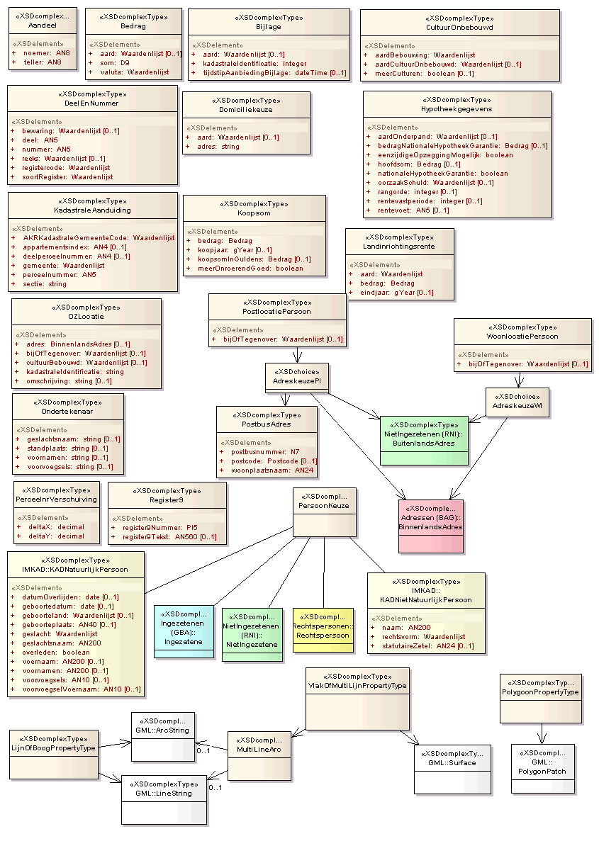

*6.5.1.8 Hypotheek*

|  |  |  |  |
| --- | --- | --- | --- |
|  | **Klasse** | **Hypotheek** | Waaarden:  **V**erplicht  **C**onditioneel  **O**ptioneel |
| **1** | **Definitie** | Een hypotheek is een beperkt recht van een geldgever op een onroerende zaak van een geldnemer (de schuldenaar). |  |
| **2** | Herkomst definitie | Globaal gegevensmodel Kadaster |  |
| **3** | Generalisatie van |  |  |
| **4** | Specialisatie van | _Recht |  |
| ***5*** | Attributen |  |  |
| **6** | omschrijvingBetrokken  Recht | Nadere toelichtende omschrijving van het beperkte)recht waarop het  zekerheidsrecht is gevestigd. | **o** |
| **7** | Associaties |  |  |
| **8** | Gebruik/voorbeelden |  |  |
| **9** |  |  |  |
| **10** |  |  |  |
| **11** |  |  |  |
| **12** |  |  |  |
| **13** |  |  |  |
| **14** |  |  |  |
|  |  |  |  |
| **15** |  |  |  |
| **16** |  |  |  |
|  |  |  |  |

Hypotheek gegevens: Hfst 6.5.3.9

|  |  |  |  |
| --- | --- | --- | --- |
|  | Klasse | Hypotheek gegevens | Waaarden:  **V**erplicht  **C**onditioneel  **O**ptioneel |
| **1** | **Defenitie** | Datatype die de hypotheekgegevens groepeert. |  |
| **2** | **Herkomst definitie** | IMKAD |  |
| **3** | **Datatype voor** | Stukdeel.hypotheek |  |
| **4** | **Attributen** |  |  |
| ***5*** | ***Attribuutnaam*** | Toelichting | Verplicht  **C**onditioneel  **O**ptioneel |
| **6** | **AardOnderpand** | Het onderpand dat betrokken is in de verstrekking van de Hypotheek  De waarden komen uit het domein aardonderpand. | **O** |
| **7** | **bedragNationale**  **HypotheekGarantie** | Het Bedrag Nationale Hypotheek garantie geeft aan voor welk bedrag in Euro's  de Nationale Hypotheek garantie garant staat. | **O** |
| **8** | **nationaleHypotheek**  **Garantie** | Geeft aan dat de Hypotheek is verstrekt met een Nationale Hypotheek garantie | **V** |
| **9** | **eenzijdigeOpzegging**  **Mogelijk** | Geeft aan of de Hypotheek eenzijdig opgezegd kan worden. | **V** |
| **10** | **hoofdsom** | Het bedrag waarvoor hypothecaire zekerheid is gegeven. De vermelde hoofdsom is het bedrag waarvoor het recht van Hypotheek is gevestigd (dus niet het bedrag van de geldlening). | **O** |
| **11** | **oorzaakSchuld** | De aanduiding voor de aard van de schuld. Hetgeen in de notariële akte, waarbij de hypotheek is gevestigd, is vermeld omtrent de oorzaak van de schuld is opgenomen in de kadastrale registratie.  De waarden komen uit het domein oorzaakschuld. | **O** |
| **12** | **rangorde** | De rangorde van de Hypotheek bij het onderpand c.q. het belangrijkste  onderpand, zoals die in de Hypotheekakte is vermeld. | **O** |
| **13** | **rentevastPeriode** | De periode waarin de genoemde rentevoet van toepassing is. | **O** |
| **14** | **rentevoet** | Het door partijen overeengekomen rentepercentage bij vestiging hypotheek. Hetgeen in de notariële akte, waarbij de hypotheek is gevestigd, is vermeld  omtrent de rentevoet is opgenomen in de kadastrale registratie. Dit geeft niet  altijd de huidige situatie weer. | **O** |
|  |  |  |  |
| **15** | **Associaties** |  |  |
| **16** | **Gebruik/voorbeelden** |  |  |
|  |  |  |  |

**7.15 aardonderpand**

Het onderpand dat betrokken is in de verstrekking van de Hypotheek wordt omschreven met een

CBS-code.

|  |  |
| --- | --- |
| Code | Waarde |
| **1** | Landelijke eigendommen |
| **2** | Woonhuizen |
| **3** | Combinatie woonhuis/bedrijfspand |
| **4** | Gebouwen die (nagenoeg) geheel uit bedrijfspanden bestaan |
| ***5*** | Voor bouwgrond bestemde percelen |

**7.27 Oorzaakschuld**

Aanduiding voor de aard van de schuld waarvoor Hypotheek is gegeven. De mogelijke waarden zijn conform een door het C.B.S. gehanteerde classificatie.

|  |  |
| --- | --- |
| **CBS-schuld kode** | **Omschrijving** |
| **01** | Annuiteiten hypotheek |
| **02** | Lineaire hypotheek |
| **03** | Levensverzekering hypotheek |
| **04** | Spaar hypotheek |
| ***05*** | Krediet hypotheek |
| **06** | Overige hypotheek |
| **11** | Geldlening |
| **21** | Krediethypotheek met vast aflossingsschema |
| **22** | Krediethypotheek zonder vast aflossingsschema |
| **31** | Trust- en andere zekerheidshypotheken |
| **99** | Hypotheken waarvan de oorzaak niet uit de akte blijkt |
|  |  |

**Extra informatie:**

Bron: <https://catalogus.stelselcatalogus.nl/StelselCatalogus/WAStelselcatalogus/basisregistratiecatalogi_algemene_specificaties/basisregistratie_catalogi/Hypotheek>

# Object: Hypotheek

### Definitie Hypotheek

Een hypotheek is een beperkt recht van een hypotheekhouder op een onroerende zaak van een hypotheekgever.

### Toelichting

### [Toelichting Hypotheek](https://catalogus.stelselcatalogus.nl/StelselCatalogus/WAStelselcatalogus/basisregistratiecatalogi_algemene_specificaties/basisregistratie_catalogi/Hypotheek)

Hypotheken worden beschouwd vanuit één onroerende zaak. Een hypotheek vormt de relatie tussen een onroerende zaak en een persoon en geeft aan welke persoon betrokken is als hypotheeknemer bij een hypotheek op een onroerende zaak.

**Attributen**

* https://catalogus.stelselcatalogus.nl/StelselCatalogus/resource/Bibliotheek/0060%20Iconen/attribuut.png[BRK.HYP.aantekening recht.Aard aantekening recht](https://catalogus.stelselcatalogus.nl/StelselCatalogus/WAStelselcatalogus/basisregistratiecatalogi_algemene_specificaties/basisregistratie_catalogi/BRKHYPaantekeningRechtAardAantekeningRecht)

### Definitie BRK.HYP.aantekening recht.Aard aantekening recht

Een aard aantekening recht geeft aan welk feit er bestaat, genoemd in een brondocument, dat betrekking heeft op het recht en dat gevolgen kan hebben voor de uitoefening van dat recht.

Er wordt o.m. een aantekening vermeld als gegevens van een hypotheek “In onderzoek” worden genomen, naar aanleiding van een terugmelding. De waarden zijn opgenomen in een catalogus. (zie www.kadaster.nl/imkad (Imkad-catalogi.xsd) )

* https://catalogus.stelselcatalogus.nl/StelselCatalogus/resource/Bibliotheek/0060%20Iconen/attribuut.png[BRK.HYP.aantekening recht.Beschrijving aantekening recht](https://catalogus.stelselcatalogus.nl/StelselCatalogus/WAStelselcatalogus/basisregistratiecatalogi_algemene_specificaties/basisregistratie_catalogi/BRKHYPaantekeningRechtBeschrijvingAantekeningRecht)

### Definitie BRK.HYP.aantekening recht.Beschrijving aantekening recht

Een beschrijving aantekening recht geeft een tekstuele toelichting inzake de aantekening bij het recht.

Maximaal 124 tekens.

* https://catalogus.stelselcatalogus.nl/StelselCatalogus/resource/Bibliotheek/0060%20Iconen/attribuut.png[BRK.HYP.aantekening recht.Stuk ontstaan aantekening](https://catalogus.stelselcatalogus.nl/StelselCatalogus/WAStelselcatalogus/basisregistratiecatalogi_algemene_specificaties/basisregistratie_catalogi/BRKHYPaantekeningRechtStukOntstaanAantekening)

### Definitie BRK.HYP.aantekening recht.Stuk ontstaan aantekening

Een stuk ontstaan aantekening is een verwijzing naar een brondocument op grond waarvan de aantekening recht is opgenomen in de basisregistratie kadaster.

* https://catalogus.stelselcatalogus.nl/StelselCatalogus/resource/Bibliotheek/0060%20Iconen/attribuut.png[BRK.HYP.aantekening recht.Stuk vervallen aantekening](https://catalogus.stelselcatalogus.nl/StelselCatalogus/WAStelselcatalogus/basisregistratiecatalogi_algemene_specificaties/basisregistratie_catalogi/BRKHYPaantekeningRechtStukVervallenAantekening)

### Definitie BRK.HYP.aantekening recht.Stuk vervallen aantekening

Een stuk vervallen aantekening is een verwijzing naar een brondocument op grond waarvan de aantekening recht is beëindigd in de basisregistratie kadaster.

* https://catalogus.stelselcatalogus.nl/StelselCatalogus/resource/Bibliotheek/0060%20Iconen/attribuut.png[BRK.HYP.Betrokken onroerende zaak](https://catalogus.stelselcatalogus.nl/StelselCatalogus/WAStelselcatalogus/basisregistratiecatalogi_algemene_specificaties/basisregistratie_catalogi/BRKHYPBetrokkenOnroerendeZaak)

### Definitie BRK.HYP.Betrokken onroerende zaak

Betrokken onroerende zaak is een verwijzing naar de onroerende zaak waarop de hypotheek betrekking heeft.

https://catalogus.stelselcatalogus.nl/StelselCatalogus/resource/Bibliotheek/0060%20Iconen/attribuut.png[BRK.HYP.Hypotheekhouder](https://catalogus.stelselcatalogus.nl/StelselCatalogus/WAStelselcatalogus/basisregistratiecatalogi_algemene_specificaties/basisregistratie_catalogi/BRKHYPHypotheekhouder)

### Definitie BRK.HYP.Hypotheekhouder

Hypotheekhouder is een verwijzing naar een persoon, aan wie als zekerheid voor zijn vordering het recht van hypotheek is verleend.

* https://catalogus.stelselcatalogus.nl/StelselCatalogus/resource/Bibliotheek/0060%20Iconen/attribuut.png[BRK.HYP.Omschrijving betrokken recht](https://catalogus.stelselcatalogus.nl/StelselCatalogus/WAStelselcatalogus/basisregistratiecatalogi_algemene_specificaties/basisregistratie_catalogi/BRKHYPOmschrijvingBetrokkenRecht)

### Definitie BRK.HYP.Omschrijving betrokken recht

Nadere toelichtende omschrijving van het (beperkte)recht waarop de hypotheek is gevestigd.

* https://catalogus.stelselcatalogus.nl/StelselCatalogus/resource/Bibliotheek/0060%20Iconen/attribuut.png[BRK.HYP.Stuk ontstaan hypotheek](https://catalogus.stelselcatalogus.nl/StelselCatalogus/WAStelselcatalogus/basisregistratiecatalogi_algemene_specificaties/basisregistratie_catalogi/BRKHYPStukOntstaanHypotheek)

### Definitie BRK.HYP.Stuk ontstaan hypotheek

Een stuk ontstaan hypotheek is een verwijzing naar een brondocument op grond waarvan de hypotheek is opgenomen in de basisregistratie kadaster.

* https://catalogus.stelselcatalogus.nl/StelselCatalogus/resource/Bibliotheek/0060%20Iconen/attribuut.png[BRK.HYP.Stuk vervallen hypotheek](https://catalogus.stelselcatalogus.nl/StelselCatalogus/WAStelselcatalogus/basisregistratiecatalogi_algemene_specificaties/basisregistratie_catalogi/BRKHYPStukVervallenHypotheek)

### Definitie BRK.HYP.Stuk vervallen hypotheek

Een stuk vervallen hypotheek is een verwijzing naar een brondocument op grond waarvan de hypotheek is beëindigd in de basisregistratie kadaster.

***1.2.1 Plaats van de basisregistratie in het stelsel***

De Basisregistratie Handelsregister is onderdeel van het stelsel van Basisregistraties. Dit wordt in de volgende figuur voor de eerste zes basisregistraties weergegeven:

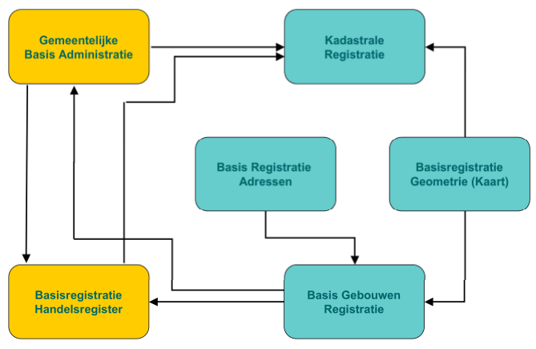

***Figuur 1***: Gegevenschets stelsel van basisregistraties

Hieruit volgen drie relaties met andere delen van het stelsel:

• GBA ➔ HR: Natuurlijke personen die een relatie hebben met een onderneming.

• BAG ➔ HR: Adresseerbare objecten afkomstig uit BAG (BGR en BRA samen) waarop een vestiging zijn bezoek en/of postadres heeft.

• HR ➔Kadaster: Niet-natuurlijke personen (waarvoor het handelsregister de authentieke bron is) in het geval

zij rechthebbenden zijn van een perceel in de Kadastrale Registratie.

Waarbij:

GBA = Gemeentelijke basis Administratie

HR = Basis Registratie Handelsregister

BGR = Basis Gebouwen Registratie

BRA = Basis Registratie Adressen

BAG = Basisregistratie Adressen en Gebouwen (BGR en BRA samen)2

BRK = Basisregistratie Kadaster

**Kadaster- Wet**

Titel 2. Vereisten met betrekking tot in te schrijven stukken

**Tweede kamer der Staten Generaal**

1b. Doelstelling Kadaster-Wet – verschil tussen het aanleveren van stukken analoog en Elektronisch

(10.3. Invoerings- en overgangsrecht) uit het document 1b. Doelstelling Kadaster-Wet,

op Pagina 27 i.v.m. vergaande automatisering.

**Verder uitwerken**

Er zijn Verschillen tussen perceel, grond, vaartuig en vliegtuig, de manier waarop de registratie aangeboden stukken met een hypotheek constructie worden geregistreerd.

In Artikel 8 – blz 58

**Registergoederen:**

4.2 Registergoederen en de openbare registers voor registergoederen.

Uit Document: Schematische samenvatting van de subjectieve vermogensrechten en de Kadasterwet.pdf.